豆粕期权周报
- 标的上周走势回顾:
国内豆粕主力合约M2001上周开盘价2822，收盘价2863，单周上涨0.17%。上周豆粕低开，随后开始企稳反弹，但整体波动不大，并且周四周五势头更弱，最终变化不大。

- 国际市场方面：
美国农业部（USDA）周四公布的出口销售报告显示，9月12日止当周，美国2019/2020年度大豆出口销售净增172.81万吨，高于分析师预估的70-110万吨。 美国2019/2020年度大豆出口装船量为70.19万吨。 美国2019/2020年度大豆新销售175.55万吨。
美国农业部周度出口销售报告显示，美国对华大豆出口销售总量同比增长14.4%，这也是近一年美国大豆出口销售首次同比增长，上周是同比减少26.6%。截止到2019年9月12日，2019/20年度（始于9月1日）美国对中国（大陆地区）大豆出口装船量为41万吨，高于去年同期的6.7万吨。

- 国内方面：
国内豆粕沿海部分地区再度偏强上涨10元。其中，大连地区油厂豆粕价格：43%蛋白：10-12月基差2001+220。天津地区行情油厂豆粕价格：43%蛋白：10-12月基差2001+180。广东东莞地区油厂豆粕价格：43%蛋白：2920元。广西防城港外资地区油厂豆粕价格：43%蛋白：2930元/吨。连云港地区油厂豆粕价格：43%蛋白：2940元/吨。

- 下周预期：
隔夜由于中国取消访问内布拉斯加州和蒙大拿州一事，市场对中美贸易谈判存疑，美豆因此回落，随后中美双方声明行程调整与贸易谈判无关。中国进口商近期扩大美豆采购规模，国内远期大豆供应形势持续好转。国庆期间华北地区部分油厂停工，现货报价维持坚挺。预计本周国内豆粕将持续小幅震荡。

- 期权操作建议：
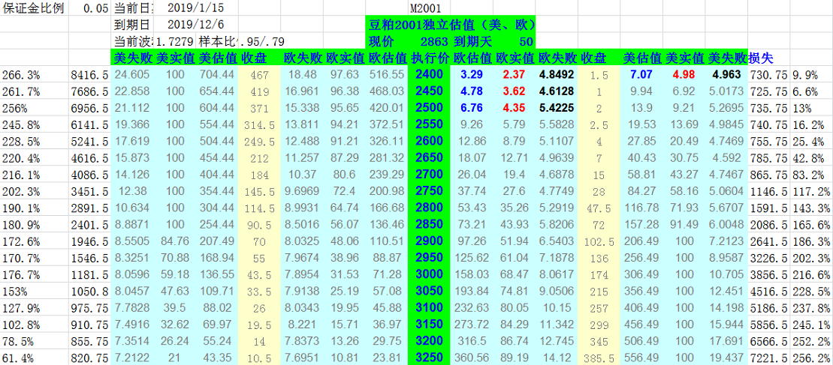
标的上周小幅企稳，波动较小。期权方面2001合约临近国庆长假，交易所会大幅提高保证金，建议节后介入。

金鹏经济研究所
联系电话：66211412

免责声明：本研究报告由金鹏经济研究所提供，其中观点仅代表分析师个人观点，出现的价位及操作建议仅体现分析师个人分析思路，分析师力求报告内容所述信息的可靠、准确及完整，但不保证报告所述信息及结论的准确性。本报告所提出的观点、结论和建议仅供投资者参考，不能当然作为投资研究决策的依据，也不能成为本公司承担明示或暗示的道义或法律责任的依据。

